ЧТО НУЖНО НА УРОК (РУЧКА, ЛИСТ С ЗАДАНИЕМ ИНДИВИДУАЛЬНО, ЛИСТ С ОСТРОВАМИ, ПЛАНШЕТ, УЧЕБНИК, ТЕТРАДЬ)
1 слайд  - Здравствуйте, ребята! Я рада вас видеть, поприветствуйте друг друга улыбкой!  -Сегодня наш урок я хочу начать с фразы: «ЗНАНИЯ – ЭТО СОКРОВИЩЕ, А УМЕНИЕ УЧИТЬСЯ – КЛЮЧ К НЕМУ»  -Как вы ее понимаете?  -Верно, я согласна с вами. Сегодня я предлагаю узнать что-то новое и подобрать ключ к нашему сокровищу.  -Также мы будем работать с интерактивным оборудованием и для этого нам следует вспомнить технику безопасности при работе с интерактивной доской и планшетом. (работать стилусом, не трогать мокрыми руками, смотреть под ноги, не складывать лишние предметы на планшет) | Ответы учащихся  Вспоминают технику безопасности
-Сегодня утром я зашла в класс и увидела письмо у себя на столе. Оно пришло по почте от нашего друга Капитана Флинта. Я без вас не стала его читать, поэтому давайте вместе узнаем, что же за послание оставил нам капитан Флинт.  ПОСЛАНИЕ  Здравствуйте, ребята! Я застрял на одном острове, где надежно спрятал сокровища. Так надежно, что забыл пароль от сундука, также в кармане я нашел подсказку.  Но я совсем не знаю, как писать эти слова. Помогите подобрать пароль к моему сундуку.  Попробуйте добраться на мой остров. Во время путешествия вы будете получать непростые и интересные задания. Если вы успешно пройдёте все препятствия, то вы найдете самые настоящие сокровища.  Вы хотите найти сокровища?  Давайте тогда посмотрим какая подсказка была в послании  Условие: Исправь ошибки, если это требуется и найди лишнее. Это и будет пароль от сундука.  2 слайд  Аппетит, ручка, урок, парта, тетрадь.  Как вы думаете какое слово лишнее? аппетит  Почему вы так думаете? там 2 п  Верно, на первый взгляд кажется, что слово и правда лишнее. Но в условии написано, что нам нужно исправить ошибки. Может быть в этом слове есть ошибка? не знаем.  Хотите узнать? да  Давайте попробуем узнать тему урока.  3 слайд  Еще раз посмотрим на слово аппетит. А что такое аппетит?  Чем отличается это слово от других? там 2 п  Верно, молодцы  П это гласный или согласный звук? согласный  Верно  Мы знаем, что в слове аппетит есть 2 согласные  Так как же звучит тема нашего урока? Слова с удвоенными согласными  4 слайд  Верно, молодцы  5 слайд  Какую же цель нашего урока?  Цель: узнать, что такое слова с удвоенными согласными  Верно  6 слайд  Но чтобы достигнуть цель нам нужно поставить задачи. Для этого вам следует соотнести конец предложения с его началом.  Для этого соедините начало предложения и его конец  (научиться переносить слова с удвоенными согласными, научиться находить удвоенные согласные в словах, выполнить задания) | Умножение
На столах у вас лежит карта нашего путешествия, после прохождения каждого острова мы рядом ставим галочку. Это значит, что с заданием на этом острове мы успешно справились.
На чем же плавают пираты?
7 слайд
И мы тоже сегодня путешествуем на таком корабле.
Первый остров, в который мы прибыли называется «Узнавайка»
Давайте откроем учебник на странице 117 и прочитаем правило в рамочке.
8слайд
Откроем тетрадь и запишем число 20 июня классная работа упражнение 188
Обратите внимание классная работа тоже пишется с удвоенной согласной
Давайте разберем одно слово вместе. Нам нужно написать слово в тетрадь и выделить удвоенные согласные. Слово шоссе. Какая в этом слове удвоенная согласная? Правильно удвоенная с.
Первый вариант напишите в тетради первые 5 слов и выделите удвоенные согласные, 2 вариант запишите следующие 5 слов и также выделите удвоенные согласные
Следить за осанкой!!!!!
9слайд
Поменяйтесь тетрадями, проверьте своего одноклассника и нарисуйте рядом солнышко если ваш одноклассник не допустил ошибок, нарисуйте солнышко за тучкой если были 1-2 ошибки, нарисуйте тучку если задание выполнено неверно.
Поменяйтесь тетрадями
Поднимите руки у кого нарисованы солнышки? солнышко за тучкой, тучка.
Молодцы
Испытание на первом острове мы успешно выполнили. Поставьте галочку на вашей карте.
Отправляемся на второй остров «Остров дружбы»
10 слайд
Теперь поработать предстоит в парах. Давайте вспомним правила работы в парах.
Нам предстоит работа с планшетом, не забывайте про правила техники безопасности при работе с планшетом.
Вам нужно отсканировать код на экране и выполнить задание.
Суть задания в том чтобы научиться переносить слова с удвоенными согласными. Вверху у вас есть пример.
Покажите что вы выполнили задание
У кого-то возникли трудности при выполнении задания? нет
Молодцы!
Мы так же отлично справились с испытанием на втором острове. Не забудьте поставить галочку рядом с островом
Третий остров называется «Остров самостоятельности»
11 слайд
У вас на столах лежит лист с заданием. Переверните его.
Смотреть за осанкой
Вам следует найти слова с удвоенной согласной, подчеркнуть удвоенную согласную, показать перенос 3 любых слов с удвоенной согласной, и придумать предложение с одним из слов с удвоенной согласной
Аллея, аллигатор, профессия, стул, стол, карандаш, иллюстрация, троллейбус, планшет, файл, дрессировка
Какие же слова у вас получились? аллея, аллигатор, профессия, иллюстрация, троллейбус, дрессировка.
Щелкнуть. Верно
Ребята у всех так?
Какие предложения у вас получились
Если вы нашли все слова с удвоенной согласной поставьте себе 5, если у вас не хватает 1-2 слов поставьте 4, если больше то поставьте грустный смайлик.
Поднимите руку те кто получил 5, 4, смайлик
Молодцы, Поставьте галочку рядом с островом
И теперь наш долгожданный последний остров капитана флинта
Это его личный остров, где он постоянно что-то прячет.
12 слайд
Вот какой красивый он нас встречает.
В этот раз нам не придется искать его сундук, а лишь только отгадать код на нем. Давайте еще раз посмотрим на подсказку
13 слайд
Аппетит, ручка, урок, парта, тетрадь.
Напомните, какое слово было лишним? аппетит
Почему мы так думали? там удвоенная согласная
Ответьте на вопрос есть ли в этом слове все таки ошибка? нет
Верно, капитан Флинт просто хотел нас запутать.
Верно, молодцы. Это правильный пароль.
14 слайд
Давайте посмотрим что же за сокровища прятал капитан в этом сундуке?
Щелкнуть сверху
Что же это? Это знания.
Самым главным сокровищем на нашем уроке были новые знания, которые мы получили.
Не забудьте поставить галочку рядом с островом. Посмотрите мы справились со всеми трудностями, которые были на островах, везде стоят галочки?
15 Давайте вспомним нашу цель, мы достигли ее?
Давайте проверим задачи, выполнили ли мы их?
16 На слайде есть начало предложения вам нужно его закончить
Я научился…
Самым интересном на уроке было…
На уроке мне было хорошо, потому что…
Самым трудным на уроке было…
17 А сейчас я предлагаю вам подойти к доске взять монетку и положить ее в зеленый сундук если у вас не было трудностей и вы со всем справлялись, в фиолетовый сундук если были трудности но вы с ними справились, в красный сундук если были трудности и вы с ними не справились.
Хорошо, что только зеленый сундук заполнен монетами
Вот такие сундуки у нас получились.
Я желаю, чтобы вашим сокровищем все таки были знания и чтобы они ежедневно пополнялись.
18 Капитан флинт говорит вам спасибо за дружескую помощь.

КАРТА ПУТЕШЕСТВЕННИКА

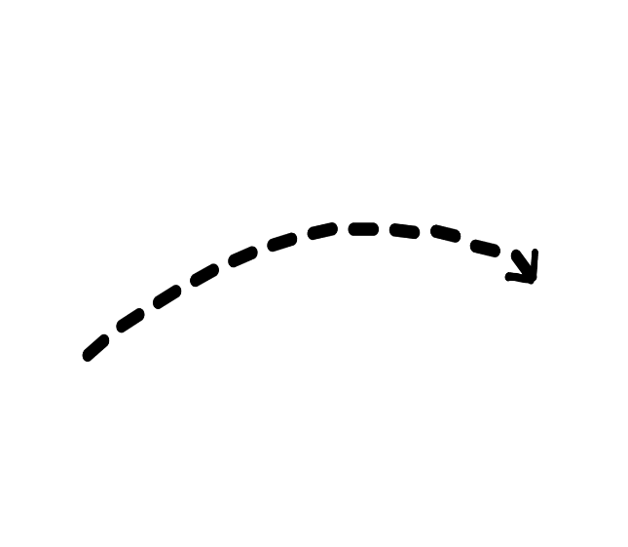
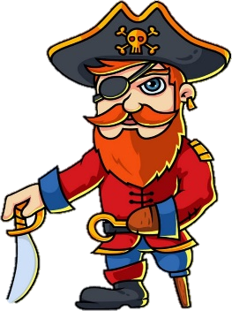
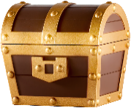
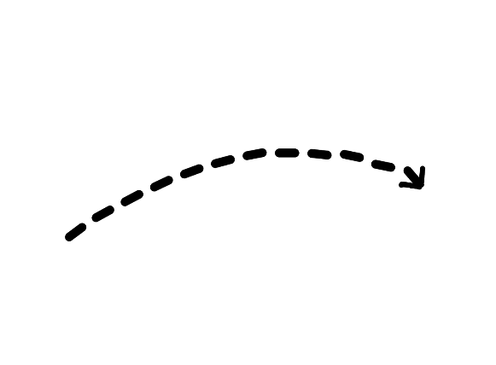
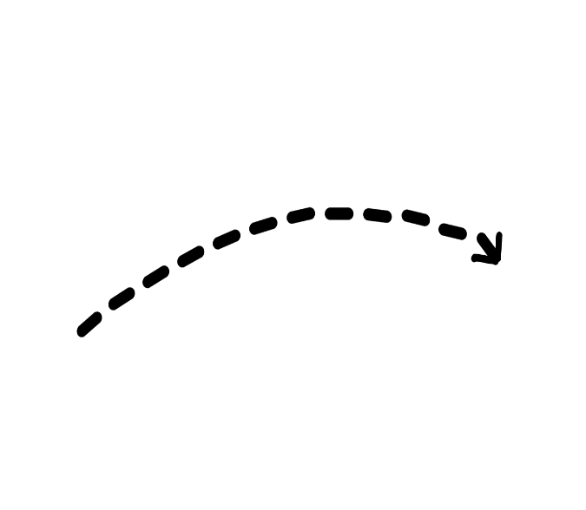
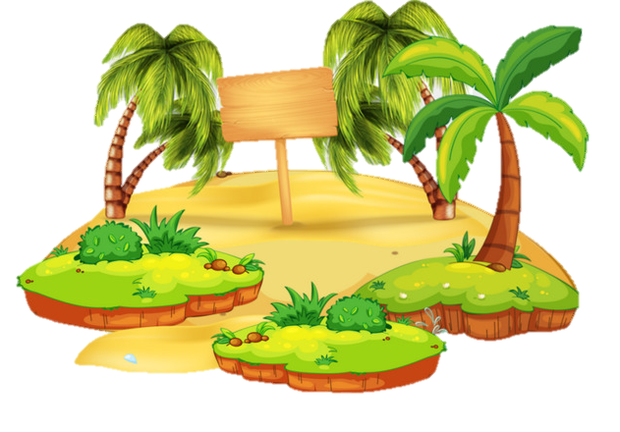
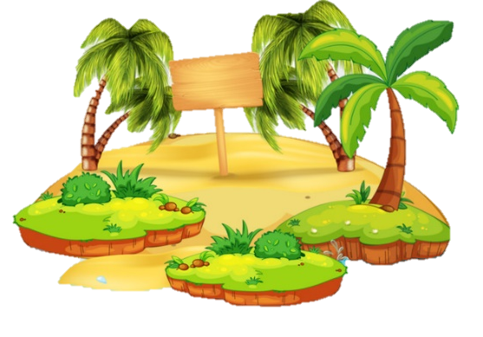

КАРТА ПУТЕШЕСТВЕННИКА

КАРТА ПУТЕШЕСТВЕННИКА

КАРТА ПУТЕШЕСТВЕННИКА

КАРТА ПУТЕШЕСТВЕННИКА

КАРТА ПУТЕШЕСТВЕННИКА

КАРТА ПУТЕШЕСТВЕННИКА

№1 Найди слова с удвоенной согласной и подчеркни удвоенную согласную.

Аллея, аллигатор, профессия, стул, стол, карандаш, иллюстрация, троллейбус, планшет, файл, дрессировка.
_________________________________

№2 Придумай предложение с удвоенной согласной
____________________________________________________________________________________________________________________________________

№1 Найди слова с удвоенной согласной и подчеркни удвоенную согласную.

Аллея, аллигатор, профессия, стул, стол, карандаш, иллюстрация, троллейбус, планшет, файл, дрессировка.
_________________________________

№2 Придумай предложение с удвоенной согласной
____________________________________________________________________________________________________________________________________

№1 Найди слова с удвоенной согласной и подчеркни удвоенную согласную.

Аллея, аллигатор, профессия, стул, стол, карандаш, иллюстрация, троллейбус, планшет, файл, дрессировка.

№2 Придумай предложение с удвоенной согласной
____________________________________________________________________________________________________________________________________

№1 Найди слова с удвоенной согласной и подчеркни удвоенную согласную.

Аллея, аллигатор, профессия, стул, стол, карандаш, иллюстрация, троллейбус, планшет, файл, дрессировка.

№2 Придумай предложение с удвоенной согласной
____________________________________________________________________________________________________________________________________

№1 Найди слова с удвоенной согласной и подчеркни удвоенную согласную.

Аллея, аллигатор, профессия, стул, стол, карандаш, иллюстрация, троллейбус, планшет, файл, дрессировка.

№2 Придумай предложение с удвоенной согласной
____________________________________________________________________________________________________________________________________

№1 Найди слова с удвоенной согласной и подчеркни удвоенную согласную.

Аллея, аллигатор, профессия, стул, стол, карандаш, иллюстрация, троллейбус, планшет, файл, дрессировка.

№2 Придумай предложение с удвоенной согласной
____________________________________________________________________________________________________________________________________

№1 Найди слова с удвоенной согласной и подчеркни удвоенную согласную.

Аллея, аллигатор, профессия, стул, стол, карандаш, иллюстрация, троллейбус, планшет, файл, дрессировка.

№2 Придумай предложение с удвоенной согласной
____________________________________________________________________________________________________________________________________

КАРТА ПУТЕШЕСТВЕННИКА

